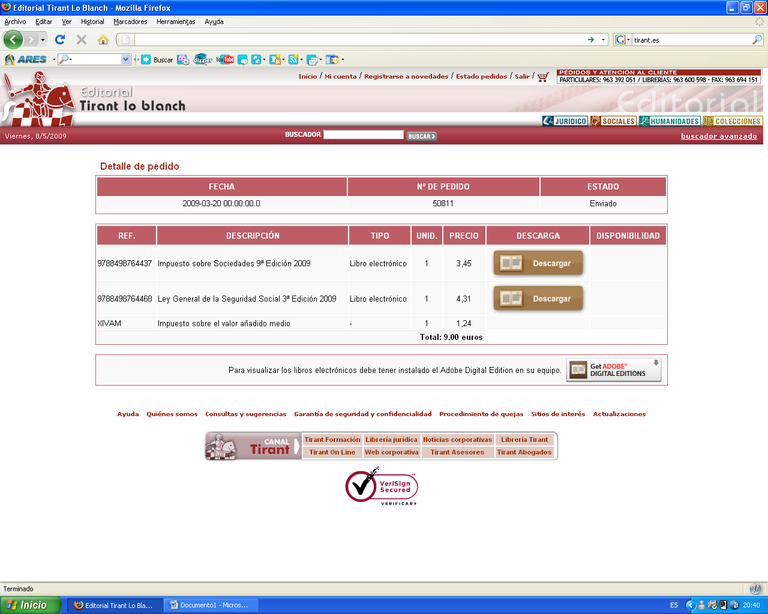

Una vez comprado el pdf (o varios a la vez) hay varias opciones para descargarlos:
- Con el correo de confirmación de pedido: Una vez realizada la compra les llegará desde nuestra página web, un correo electrónico con el resumen del pedido, la factura en pdf y un enlace con la descarga. Al pinchar en el enlace le llevará a la página desde la que ha realizado el pedido (www.tirant.com, www.tirant.es, www.tirantderecho.com, etc…) pidiendo que se identifique con su email y contraseña, entrando así en el estado de sus pedidos donde verá el resumen de todos los pedidos que tenga hechos con nosotros, pinchadon en ver detalle del pedido que acaba de realizar, y le aparecerá lo mismo que tienen en la imagen de arriba.
- En la página web: Al finalizar el pago del pedido y volver al comercio desde la pasarela de pago se le informará que el pedido ha sido enviado con éxito y que tiene descargas disponibles.
Antes de descargar ningún libro tienen que tener instalado el programa de lectura Adobe Digital Editions, para ello pinche en el enlace que va a la página oficial de Adobe que está marcado en rojo en la imagen de arriba.
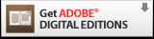
En la página oficial de Adobe aparecerá lo mismo que en la imagen que tenemos debajo. Y pinchamos en Instalar.

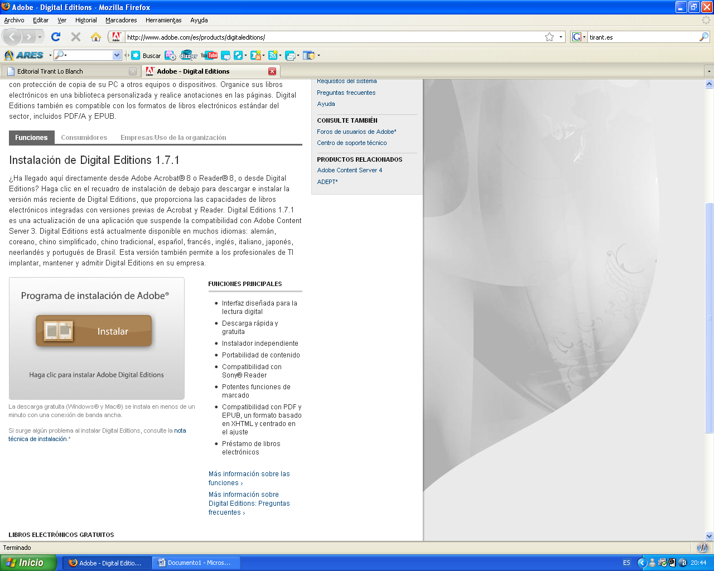

Otra vez Instalar.
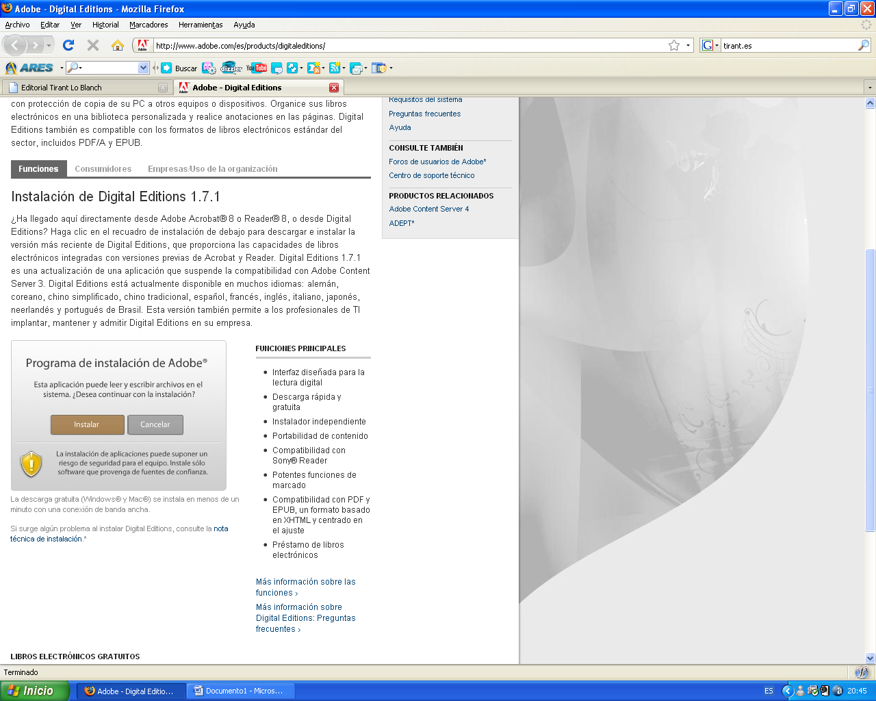

Nos preguntará si queremos descargar y continuar con la instalación, decimos que SÍ.
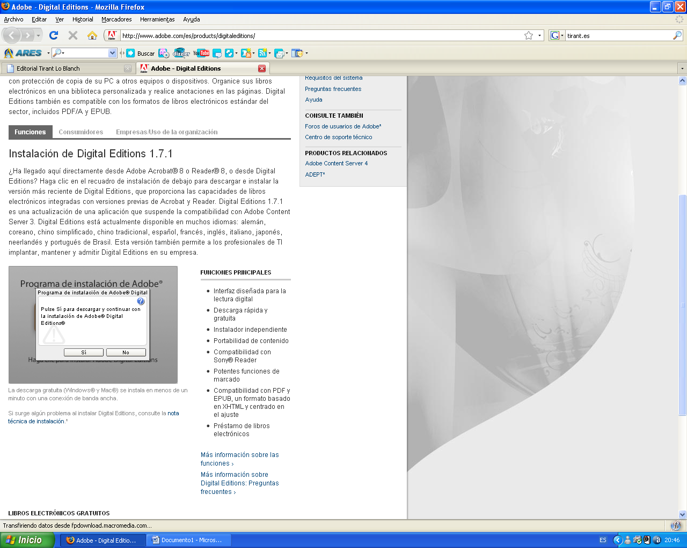

Marcamos los componentes que deseamos instalar y Siguiente. Recomendamos dejar los componentes preseleccionados.
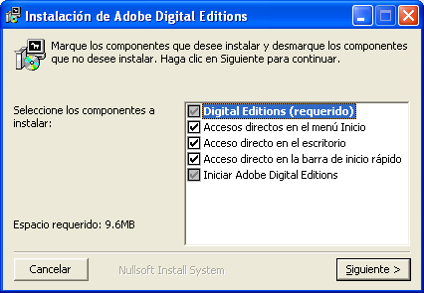

Indicamos el directorio donde instalará Adobe Digital Editions (Archivos de programa por defecto, recomendamos dejarlo), Instalar.
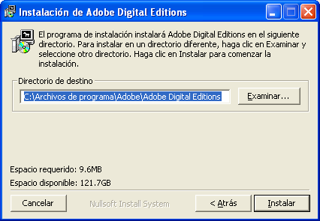

Una vez instalado Cerrar.
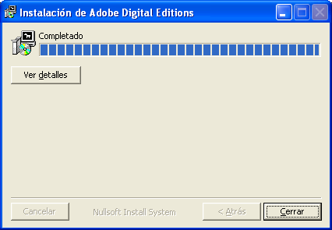

Aceptamos.
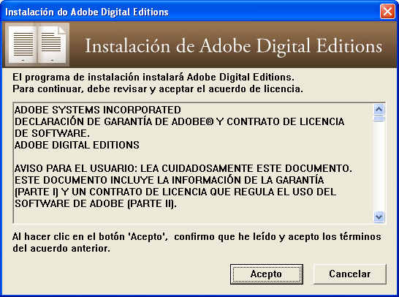

Y Continuar.
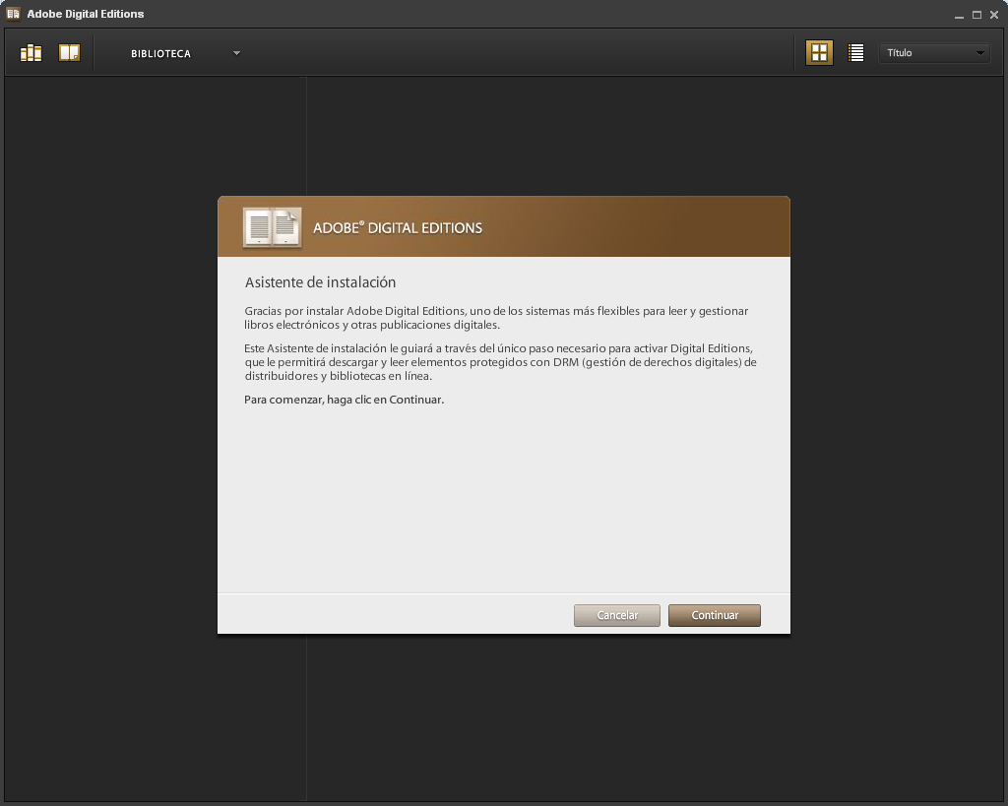

Para poder ver todos nuestros libros electrónicos en hasta 6 soportes, recomendamos darse de alta en Adobe Digital Editions, para ello pincharemos en conseguir uno en línea (a no ser que ya tengamos una cuenta creada, con lo que no necesitaremos realizar los siguientes pasos, sólo introduciremos ID y Contraseña y pasaremos a descargar los libros como indicamos más adelante)
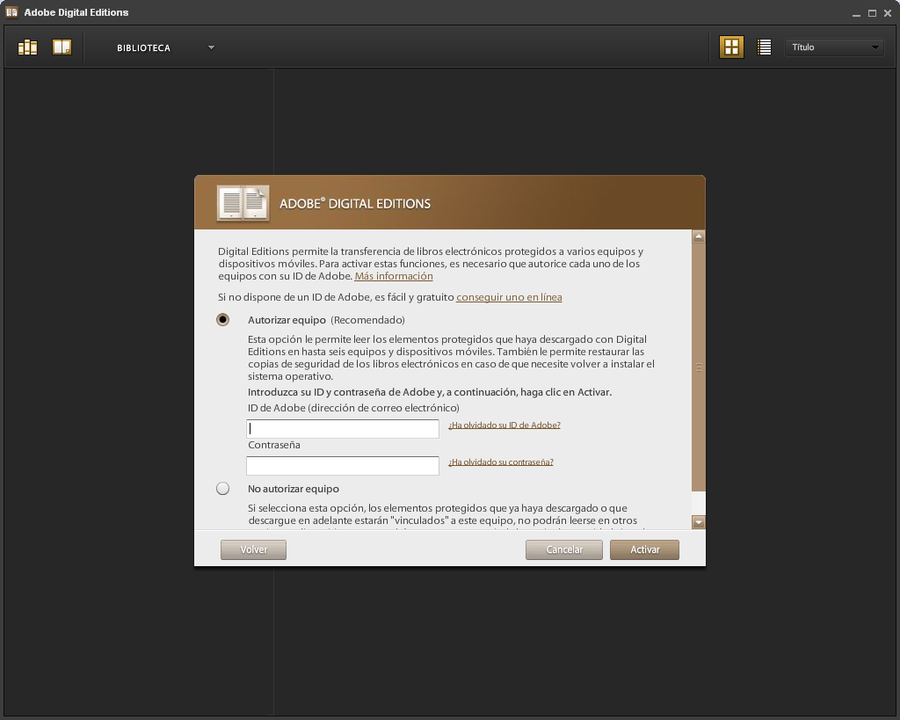

Volvemos a la página oficial de Adobe Digital Editions y seleccionamos Creación de una cuenta de Adobe.
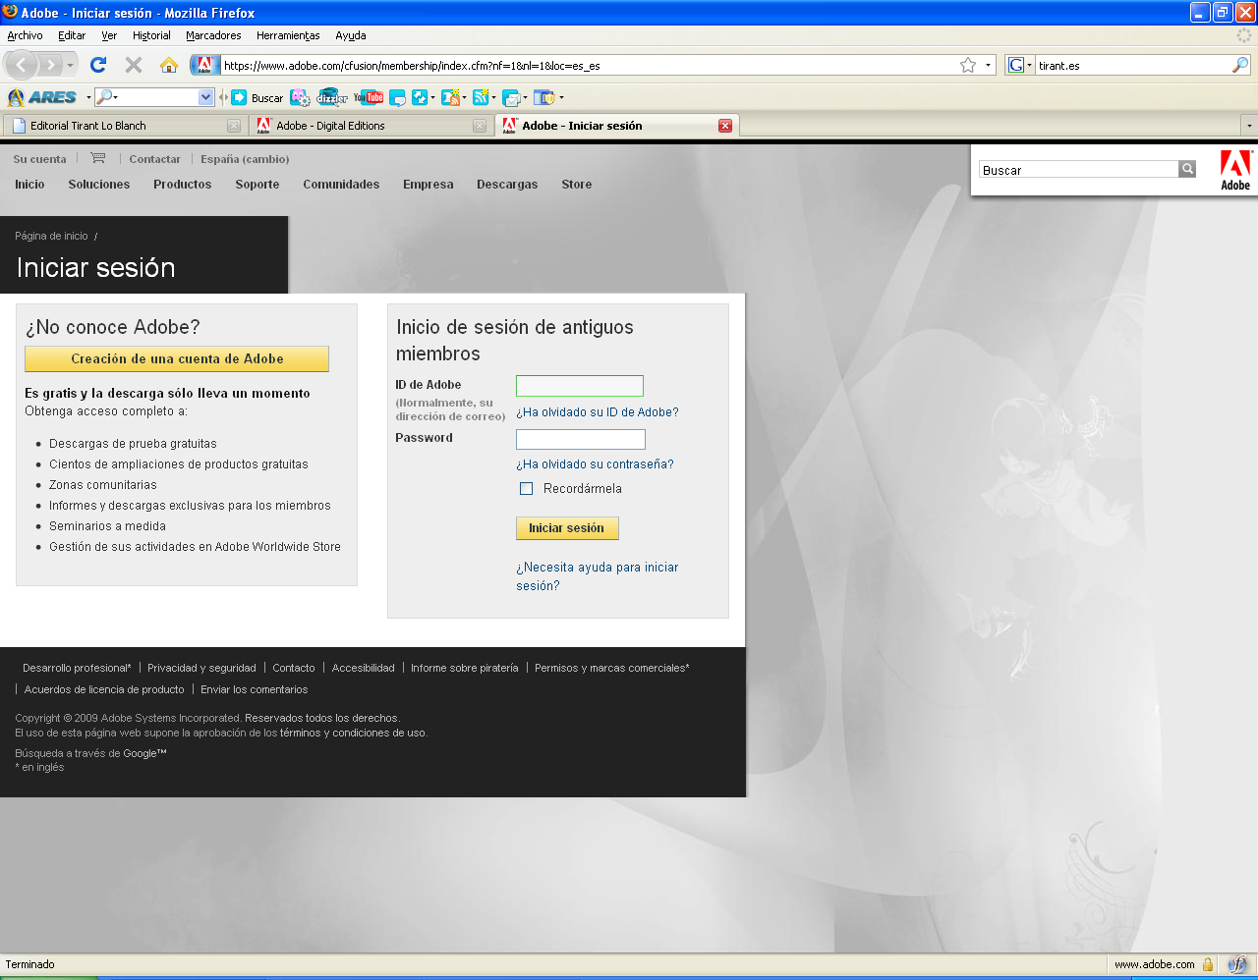

Introducimos los datos en los campos requeridos y al final del formulario pinchamos en Continuar.
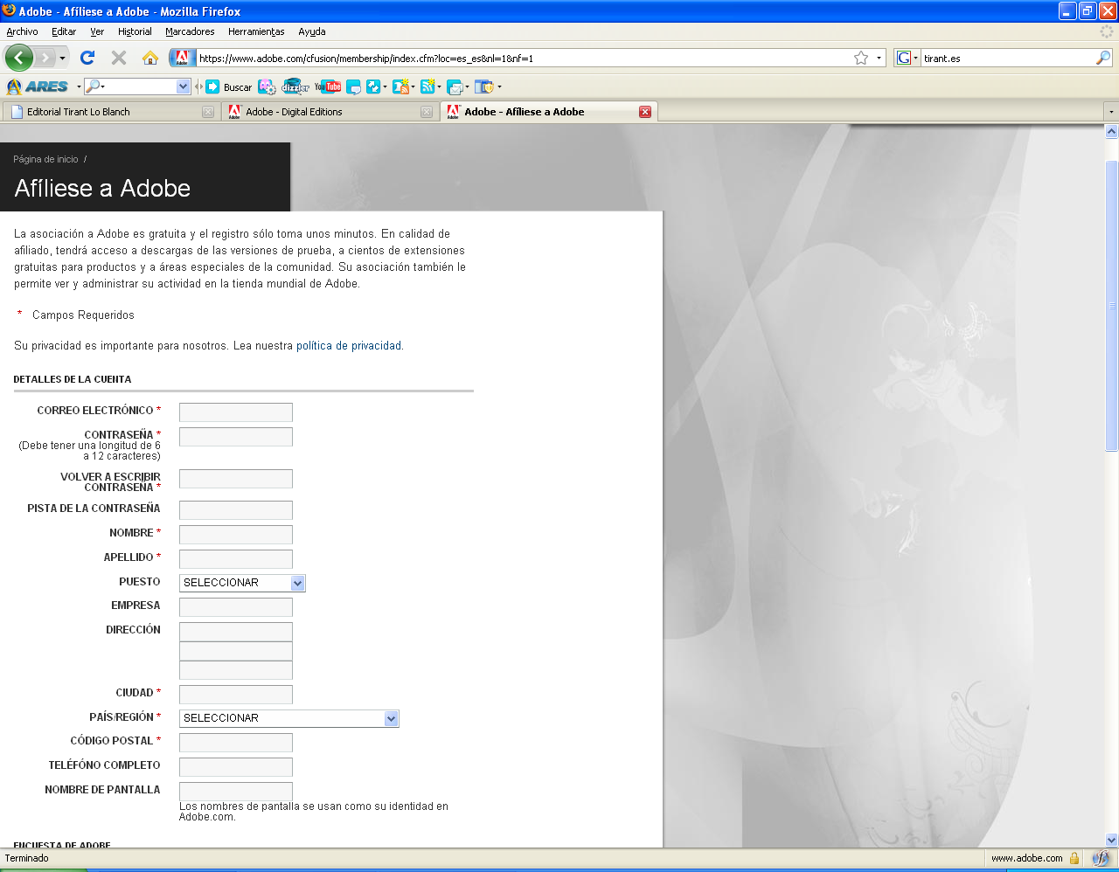
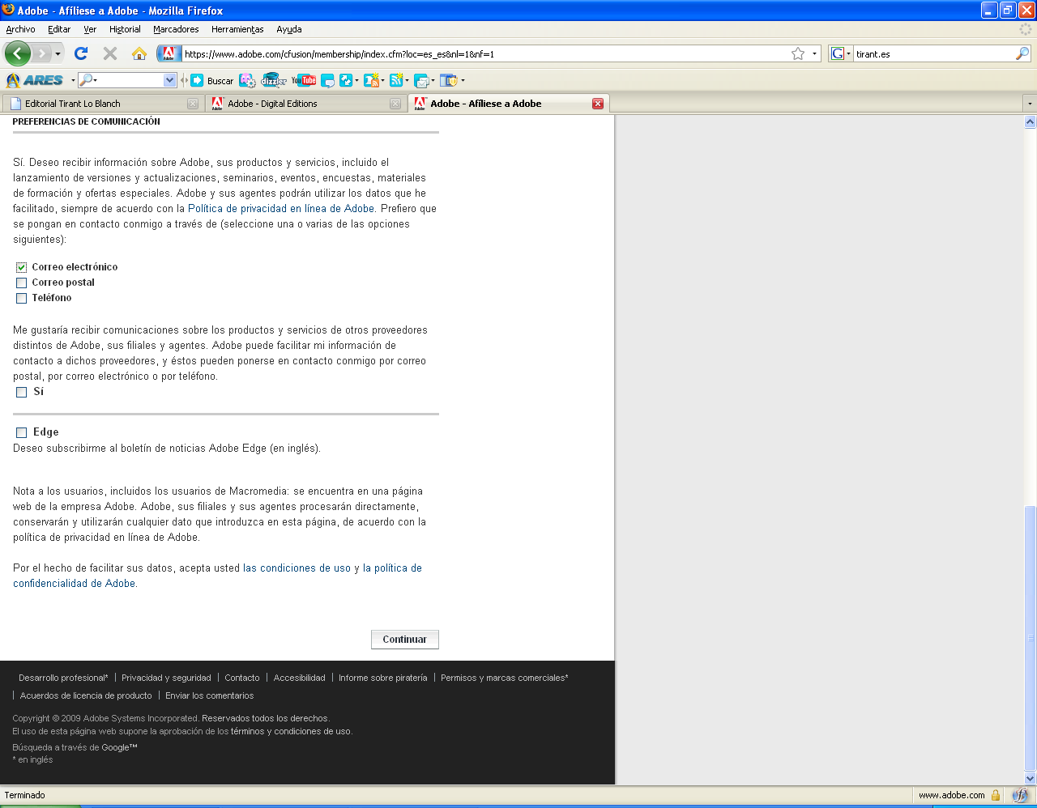

Otra vez en Continuar.
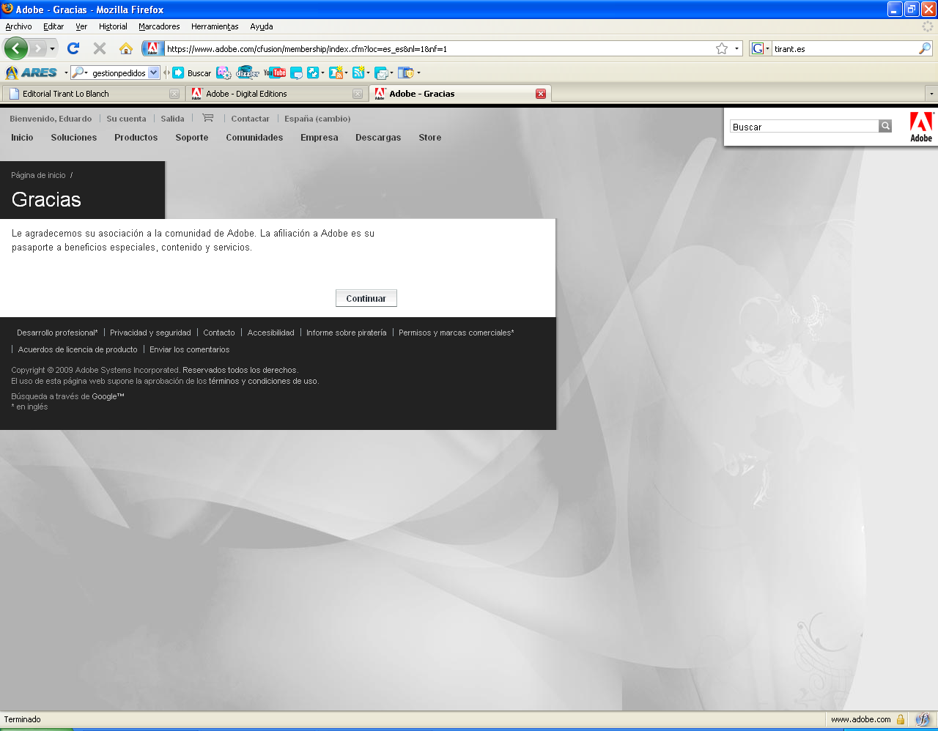

Ahora pasamos a autorizar el equipo, introduciendo la ID y Contraseña que anteriormente hemos dado de alta en la página oficial de Adobe y Activamos y Finalizamos la Autorización del Equipo.
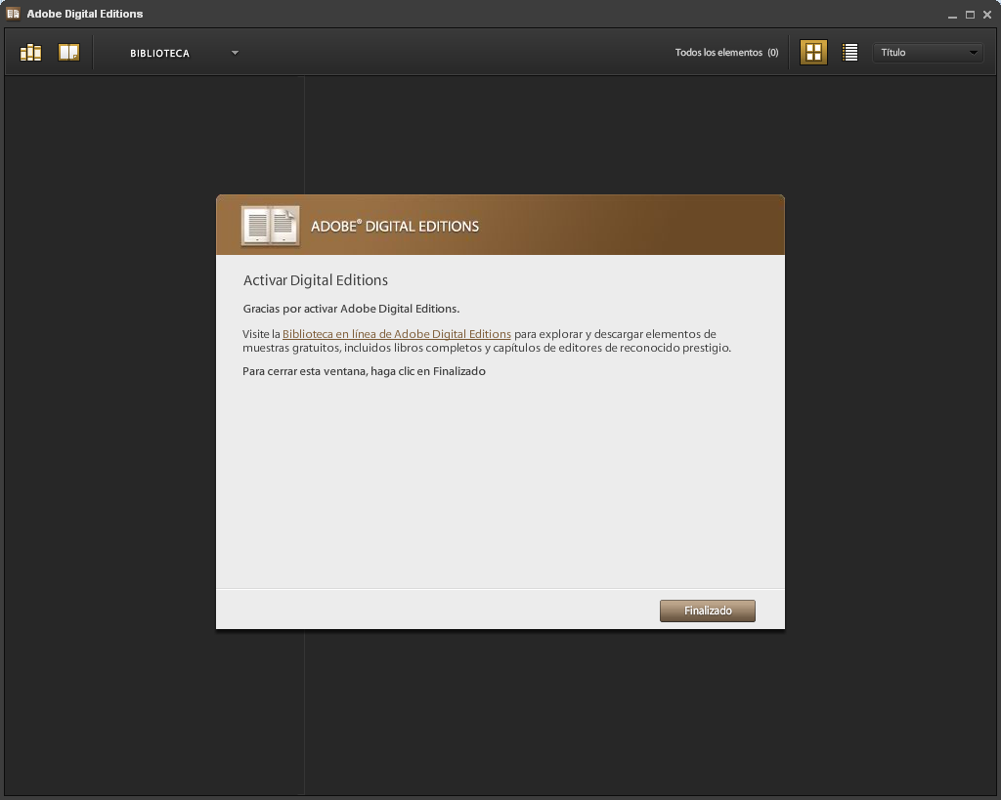

Bien, ya finalizado la instalación de Adobe Digital Editions, sólo nos queda descargar y disfrutar de nuestros libros. Pinchamos en el icono de descarga.
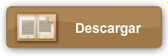
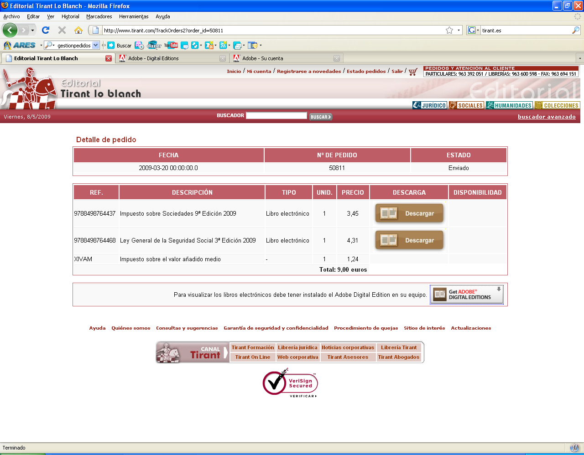

Y nos aparece una ventana como esta, en la que tenemos dos opciones, Abrir con o Guardar archivo, nosotros recomendamos Abrir con, ya que con esta opción se descarga igual el pdf y así nos ahorramos el paso de guardar y después pinchar dos veces sobre el archivo descargado, etc…
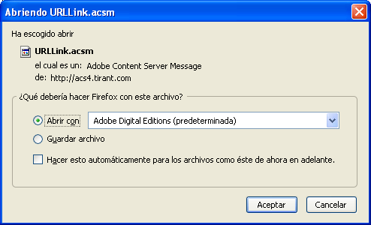

Aceptamos y se abrirá inmediatamente Adobe Digital Editions y aparecerá una barra procesando datos y cargando el libro en nuestra biblioteca, similar a la imagen que mostramos abajo.
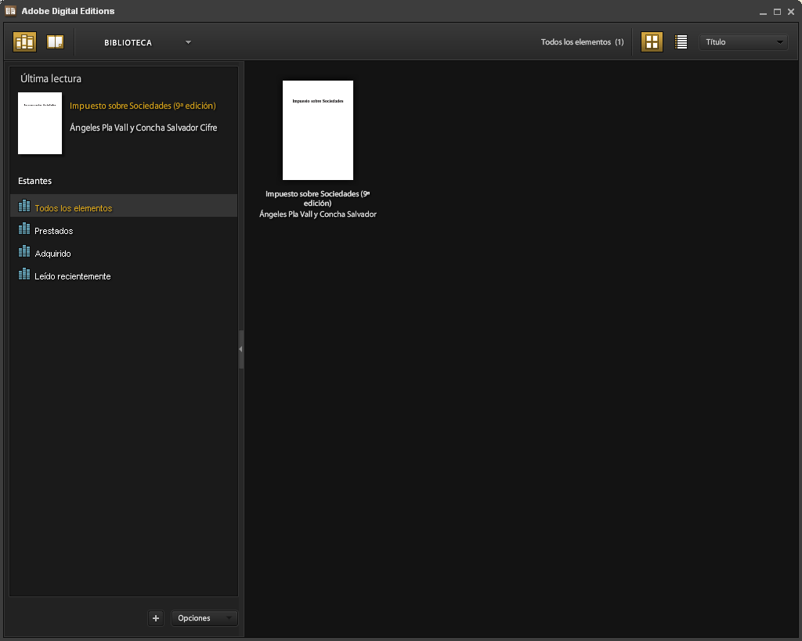

Repetiremos esta operación con todos lo libros que hayamos comprado.
Igual puede comprar y descargarse cuantos libros electrónicos quiera, no hace falta realizar la compra de un sólo pdf. 

